
Составитель: врач ЛФК
Бабаян Лаура Лаврентьевна

305000, г. Курск, ул. Кирова 7.
Телефон: (4712) 51-14-75;
305040, г. Курск, ул. Дружбы 5.
Телефон: (4712) 57-20-85, 57-20-86.
Сайт: pmckursk.ru
Адрес электронной почты:
pmc-kursk@yandex.ru

Упражнение IV. К концу первого месяца ребенок может видеть предметы на расстоянии до метра: самое время вешать модуль с каруселью над кроваткой. До этого времени в игрушках не будет никакого смысла

Причины для тревоги. Каждый ребенок — индивидуален. И если у одного малыша все должные реакции начали проявляться точно в срок, задержка в несколько дней и даже недель у другого ребенка не повод для паники. Есть несколько признаков, которые должны вызывать у родителей тревогу. 1. У шестимесячного ребенка слишком часто косят глазки. 2. В три месяца ребенок никак не реагирует на предметы, не смотрит на лица. 3. На третьем месяце жизни малыш не проявляет никаких реакций при звуках голоса матери или других членов семьиИменно эти признаки могут стать свидетельством нарушений работы зрения или слуха. Проверку зрения рекомендуется проходить хотя бы раз в год, и это касается не только новорожденных малышей, но и детей дошкольного и школьного возраста.

Памятка для родителей.

« Когда новорожденный начинает видеть»

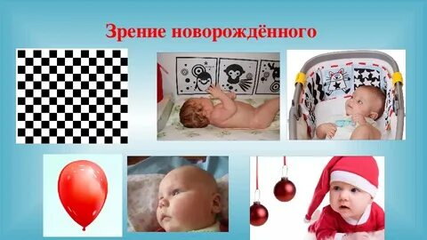
Курск 2026г.
Упражнения для развития зрения
Чтобы глазки ребенка видели лучше и он быстрее обучался различать предметы, создано несколько методик. Родителям предлагают проделывать с малышом следующие упражнения.
Упражнение I. Поворачивать его голову в разные стороны, при этом разговаривая с ребенком и улыбаясь. В процессе можно демонстрировать ребенку игрушку красного или оранжевого цвета. Благодаря этому нехитрому упражнению ребенок учится фокусировать взгляд на одном предмете
Упражнение II. До месячного возраста ребенку легче воспринимать посторонние предметы, находясь в вертикальном положении. Родителям рекомендуют носить малыша «столбиком», чтобы он постепенно привыкал к окружающей обстановке. Торопиться при этом не стоит: ребенку нужно время, чтобы разглядеть мир вокруг
Упражнение III. Постепенно подключать игрушки других цветов. До определенного возраста малыш не сможет различать их оттенки, но очень скоро станет реагировать на новые цвета по-другому. Демонстрировать новые цвета лучше через день, а начинать с красных и желтых оттенков, потому что их дети видят лучше всего

Что видит малыш. Примерно в три месяца малыш уже способен полноценно отличать лица, узнавать родителей, интересоваться яркими игрушками и изображениями. Если же говорить о зрении новорожденного, несколько дней назад появившегося на свет, то у него оно проявляется со своими особенностями: 1.Впервые недели грудничок не способен фокусировать взгляд на предметах более пяти секунд. 2.Ребенок только учится пользоваться двумя глазами одновременно, поэтому иногда глазки «разъезжаются» 3.Сетчатка глаз постоянно тренируется и развивается, по мере взросления ребенка его глаза начинают различать все более сложные узоры, цвета и оттенки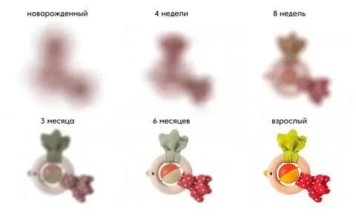

Какова нормальная реакция: Обычные реакции — это: - Движение ручками и ножками - Повороты головы - Поиск источника голоса глазами - Замирание или вздрагивание - Плач - Прислушивание. Если эти реакции отсутствуют в первый месяц жизни ребенка при фоновых звуках, не стоит нервничать, это совершенно нормально. А вот если малыш не реагирует даже на громкие и продолжительные звуковые раздражители, это повод показаться специалисту.

Ребенок начинает видеть и слышать, еще находясь в утробе матери. Кроме того, каждый младенец уникален, поэтому временные промежутки, в которые стандартно входят те или иные реакции, могут разниться. Как понять, что зрение и слух ребенка формируются нормально?

Формирование полноценного зрения. Известно, что с рождения у человека имеется ряд безусловных рефлексов, включая реакцию на свет, защитные реакции и даже генерализованный ответ на яркое освещение. Многих родителей интересует, что именно видит ребенок, осознанно ли он реагирует на окружающих, способен ли узнать маму, папу и других ближайших родственников. Ответ: нет, до месяца ребенок не может узнавать лиц, так как его зрение способно распознать только силуэт. Осознанные реакции на движения появляются только в возрасте 1 месяца. В этот период детское зрение развивается до следующего уровня: 1. Малыш способен фиксировать взгляд на предмете, находящемся на расстоянии от 20- 30 см. 2.Большой интерес вызывают контрастные черно-белые картинки. 3.Ребенок начинает различать и рассматривать человеческие лица.

